FICHA DE ACTIVIDAD DE EVALUACIÓN
Información de la actividad de evaluación
Asignatura: | Ciencias Naturales
Año de elaboración: | 2018
Curso: | 5º Básico
Nombres elaborador: | María Paulina
Apellidos elaborador: | Covarrubias González
Ajustes: | Daniela Fuentes
Eje (curricular): | Ciencias de la Tierra y el Universo
Objetivo(s) de aprendizaje(s) (curricular): | OA13: Analizar y describir las características de los océanos y lagos: variación de temperatura, luminosidad y presión en relación con la profundidad; diversidad de flora y fauna; movimiento de las aguas, como olas, mareas, corrientes (El Niño y Humboldt).  OA14: Investigar y explicar efectos positivos y negativos de la actividad humana en los océanos, lagos, ríos, glaciares, entre otros, proponiendo acciones de protección de las reservas hídricas en Chile y comunicando sus resultados.
Habilidad (curricular): | Medir y registrar datos en forma precisa con instrumentos de medición, especificando las unidades de medida y comparándolos utilizando tablas, gráficos y TIC cuando corresponda.
Contenido (curricular): | Temperatura y luminosidad en los océanos. Cuidado de los océanos.
Habilidad Bloom/Anderson: | Analizar
Indicador/descriptor: | Registrar datos en tablas y elaborar gráficos con esta información, identificando variables y ejes.
- Nombre
La profundidad del océano
- Síntesis de la actividad
En esta actividad, los estudiantes usan información captada por una sonda submarina sobre la temperatura a diferentes profundidades, para realizar un gráfico de líneas. Luego, responden qué relación se establece entre profundidad y temperatura en el océano. A continuación, el profesor les explica brevemente lo que sucede con la luz a medida que aumenta la profundidad en el océano, y les pide que expliquen, en cuanto a la luminosidad y temperatura, si la biodiversidad del océano aumenta o disminuye con la profundidad. Para terminar, les plantea una situación donde se observa un manejo regulado de un área protegida, y les pide que justifiquen por qué la medida usada en la reserva es inadecuada y dañina para el ecosistema.
- Planificación de la actividad
- Objetivo:
Relacionar los cambios de temperatura y luminosidad con la profundidad de los océanos y con la biodiversidad del lugar, con el fin de evaluar el manejo de áreas protegidas.
- Tiempo:
90 minutos.
- Materiales:
- guía de trabajo para cada estudiante
- papel milimetrado
- regla
- lápices grafito y goma
- Inicio (15 min)
Para dar inicio a la clase el docente da a conocer el objetivo de la clase y formula preguntas para que los estudiantes recuerden lo visto en la unidad sobre las variaciones de temperatura, luminosidad y profundidad, así como el efecto sobre la biodiversidad marina. El docente se apoya en imágenes para realizar preguntas como las siguientes: ¿Qué pasa con la temperatura si la profundidad es mayor? ¿Qué pasa con la temperatura del agua a menor profundidad? ¿Qué sucede con la luminosidad en el agua a mayor profundidad? ¿Qué sucede con la luminosidad a menor profundidad? ¿Varía la cantidad de vegetación según la profundidad? ¿Por qué? En las zonas de mayor profundidad, ¿existirán animales capaces de vivir con bajas temperaturas y escasa luminosidad? (Anexo 1).
- Desarrollo (60 min)
Una vez identificados los conocimientos previos de los estudiantes, el profesor les pregunta si recuerdan cómo construir gráficos y, en general, cómo se elaboran los gráficos y qué elementos deben contener.

A continuación, les entrega una copia de la guía, una hoja de papel milimetrado y una regla. Lee la guía con sus estudiantes y resuelve eventuales dudas sobre lo que deben hacer. Luego les pide que realicen la primera actividad, donde deben graficar información entregada de manera desordenada por una sonda submarina. El docente asigna 30 minutos para el desarrollo de la primera actividad, tiempo que puede adecuar según las características de sus estudiantes. Una vez terminada la primera actividad, lee la segunda y permite que los estudiantes trabajen en ella durante 20 minutos (Anexo 2).

Al finalizar la guía, proyecta en el pizarrón la rúbrica para corregir el gráfico y las pautas de corrección de cada pregunta.
- Cierre (15 min)
Finalmente, recuerdan en conjunto lo que vieron en clases. El profesor pregunta qué fue lo que más les llamó la atención y si aprendieron algún concepto nuevo. A continuación les entrega una copia de la autoevaluación y coevaluación, y les pide que la completen.

- Pautas, rúbricas u otros instrumentos para la evaluación

Rúbrica de corrección del gráfico

Criterio | 3 | 2 | 1
Definiciones  de los ejes | Identifica correctamente el eje X como Profundidad, y el eje Y como Temperatura. | Identifica correctamente uno de los dos ejes (X como Profundidad o Y como Temperatura). | Confunde los dos ejes o identifica los ejes con información que no se refiere ni a temperatura ni a profundidad.
Unidades de medida de  cada eje | Identifica la unidad de medida en el eje X como “m” o “metros”, y la unidad de medida del eje Y como “Tº” o “Temperatura”. | Identifica correctamente la unidad de medida de uno de los dos ejes (para el eje X, “m” o “metros”, y para el eje Y, “Tº” o “Temperatura”). | Confunde la unidad de medida con cada eje o identifica unidades de medida que no se refieren a temperatura ni a profundidad.
Ordenamiento de información en los ejes | Ordena los valores de cada eje de menor a mayor y los distribuye en rangos de valores precisos. (*) | Ordena los valores de uno de los ejes de menor a mayor y los distribuye en rangos de valores precisos. | Ordena los valores de cada eje de menor a mayor y los ubica sin usar rangos de valores precisos.
Representación de la información  en el gráfico | Grafica los datos usando un gráfico de líneas y ubicando de manera precisa los valores de la temperatura respecto de la profundidad. | Grafica los datos usando un gráfico de líneas y presenta errores en la relación entre los valores de temperatura y profundidad. | Grafica los datos usando un gráfico de barras u otro tipo de gráficos y presenta errores en la relación entre los valores de temperatura y profundidad.

Nota (*): En los ejes, por ejemplo, los valores de profundidad van de 100 en 100, mientras que en la temperatura van de 5 en 5.

Pauta de corrección de preguntas
¿Qué relación se puede establecer entre la temperatura y la profundidad en el océano?

Correcta | El estudiante establece la relación entre profundidad y temperatura indicando que a medida que aumenta la profundidad del océano disminuye su temperatura.
Parcial | N/A
Incorrecta | El estudiante identifica solo una variante de cambio, por ejemplo: “aumenta la profundidad” o “disminuye la temperatura”; o establece una relación conceptualmente incorrecta entre temperatura y profundidad. Por ejemplo: no existe cambio de temperatura relacionado con la profundidad.

- Luego de investigar sobre la luminosidad en los océanos, Pedro descubrió que a medida que aumenta la profundidad hay menos luminosidad. Considerando esta información y la relación entre la temperatura y la profundidad, ¿qué ocurrirá con la diversidad marina a medida que la profundidad del océano aumenta?, ¿habrá más o menos diversidad de fauna marina?

Más ____ Menos ____X

¿Por qué?

Correcta | El estudiante marca “Menos” y justifica su respuesta mencionando que al haber menos luminosidad, el número de organismos fotosintéticos es menor, por lo tanto disminuye la diversidad. Además, menciona que al disminuir la temperatura a mayor profundidad, la fauna también disminuye, ya que a temperaturas muy bajas no puede desarrollar todas sus funciones.
Parcial | El estudiante marca “Menos” y justifica su respuesta mencionando alguna de las siguientes opciones:  - Al haber menos luminosidad, el número de organismos fotosintéticos es menor, por lo tanto la diversidad disminuye.  - Al disminuir la temperatura a mayor profundidad, la fauna también disminuye, ya que a temperaturas muy bajas no puede desarrollar todas sus funciones.
Incorrecta | El estudiante marca “Menos” y justifica su respuesta con variables que no corresponden ni a temperatura ni a luminosidad, o bien, marca “Más” y justifica su respuesta de manera coherente con esta selección, mencionando u omitiendo las variables de temperatura y luminosidad.

- En la Región de Valparaíso, un grupo de recolectores de algas realizó un experimento que consistió en el traslado de algas rojas foliosas, que viven cerca de la superficie del mar -a no más de 10 m de profundidad-, al lugar donde habitan las algas rojas crustosas, que habitan zonas menos superficiales, aproximadamente a 85 metros de profundidad.

Luego de dos semanas, las algas rojas trasladadas murieron. Ahora los recolectores están buscando la causa de muerte más probable de esas algas rojas foliosas, y han barajado varias hipótesis. Algunas de ellas son:

- Francisca dice que recibieron mayor cantidad de luz, pero menos nutrientes.
- Renato dice que recibieron menos nutrientes y estaban a mayor temperatura.
- Soledad dice que recibieron menos luz y estaban sometidas a mayor presión.
- Enrique dice que recibieron menos nutrientes y compitieron con muchos organismos.

¿Quién tiene la razón sobre los motivos de la muerte de las algas? ¿Por qué?

Correcta | El estudiante responde que la razón la tiene Soledad, pues al ser trasladadas a una zona más profunda, aumentó la presión sobre las algas, que estaban acostumbradas a vivir cerca de la superficie, y había muy poca luz para realizar su proceso de fotosíntesis.
Parcial | El estudiante responde que la razón la tiene Soledad y comenta una de las dos causas por las cuales murieron las algas rojas foliosas.
Incorrecta | El estudiante responde que la razón la tiene cualquiera de los otros recolectores, menos Soledad, y señala que las algas rojas foliosas murieron a causa del traslado.

- Sugerencias para retroalimentar

Si los estudiantes presentan problemas para graficar la información, se sugiere realizar las siguientes preguntas:

Preguntas | Respuestas
¿Qué datos deben ir en el eje X? | Profundidad |  | Temperatura
¿Qué nombre debe tener el eje X? | Profundidad (m) |  | Temperatura (ºC)
¿Qué datos deben ir en el eje Y? | Profundidad |  | Temperatura
¿Qué nombre debe tener el eje Y? | Profundidad (m) |  | Temperatura (ºC)
¿Cuál es el título de la tabla y del gráfico?
¿Qué intervalo de números es el más adecuado para usar en el eje X? | 1 en 1 | 10 en 10 | 100 en 100 | 1000 en 1000
¿Qué intervalo de números es el más adecuado para usar en el eje Y? | 1 en 1 | 5 en 5 | 10 en 10 | 20 en 20

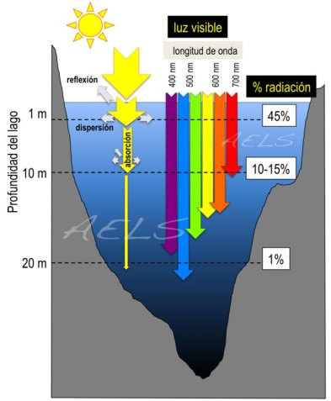
Para trabajar las preguntas 2a y 2b, se sugiere explicar las relaciones que se establecen entre profundidad, temperatura y luminosidad, usando la siguiente información:
Imagen:https://i1.wp.com/www.iluminet.com/press/wp-content/uploads/2018/11/luzymargrafico.jpg?resize=393%2C477&ssl=1

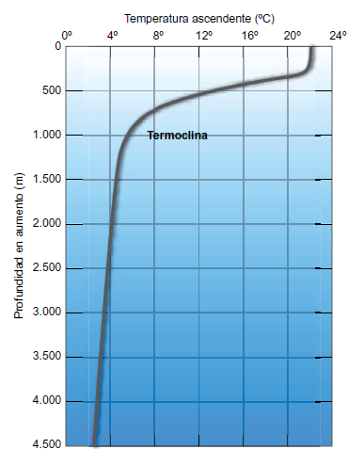

Imagen: http://www.oatec.org.ar/oatec/wp-content/uploads/sites/7/2016/04/grafico-pregunta-39.png

Para orientar la justificación de las respuestas en 2c, se sugiere explicar a los estudiantes la importancia de la reserva de Humboldt habiendo leído antes la siguiente información sobre dicha reserva:

http://www.conaf.cl/parques/reserva-nacional-pinguino-de-humboldt/

- Sugerencias para autoevaluación y coevaluación: incluir pautas de ejemplos para alumnos

Finalmente, se sugiere entregar una pauta como la siguiente para que los estudiantes evalúen su desempeño y el de un compañero o compañera:

Indicadores | Yo | Mi compañero/a
¿Logré graficar la información del gráfico? |     
¿Incluí en el gráfico toda la información solicitada?
¿Pude responder correctamente la relación entre profundidad y temperatura?
¿Pude responder correctamente la relación entre profundidad y luminosidad?
¿Respondí y justifiqué las preguntas según los criterios solicitados?
¿Cómo puedo trabajar los errores que cometí en el gráfico?
¿Cómo puedo mejorar las justificaciones que entregué en las preguntas?

- Anexos
- Anexo 1

Imagen de masa de agua
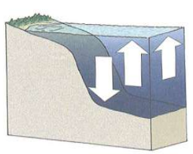

Imagen: https://studylib.es/doc/744529/4_eso-actividades_files-14-15-eco-2

- Anexo 2

Guía de actividades para el alumno.
Guía de actividades

La profundidad del océano

- Actividad 1

Un submarino recolectó información relacionada con la temperatura de los océanos a diferentes profundidades. La información quedó registrada tal como se muestra a continuación:
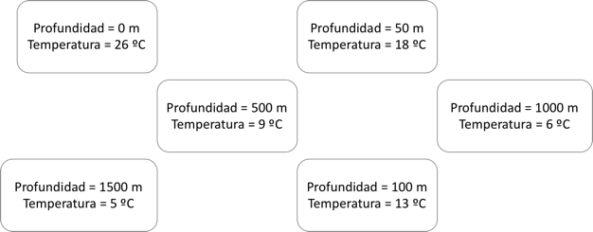

Utilizando papel milimetrado, grafica la información recolectada por el submarino y luego pégala en este recuadro:

- Actividad 2

Responde las siguientes preguntas:

- ¿Qué relación se puede establecer entre la temperatura y la profundidad en el océano?

______________________________________________________________________________________________________________________________________________________________________________________________________

- Luego de investigar sobre la luminosidad en los océanos, Pedro descubrió que a medida que aumenta la profundidad hay menos luminosidad. Considerando esta información y la relación entre la temperatura y la profundidad, ¿qué ocurrirá con la diversidad marina a medida que la profundidad del océano aumenta?

¿Habrá más o menos diversidad de fauna marina?

Más____ Menos ____

¿Por qué?
______________________________________________________________________________________________________________________________________________________________________________________________________

- En la quinta región, un grupo de recolectores de algas realizó un experimento, que consistió en el traslado de algas rojas foliosas, que viven cerca de la superficie del mar -a no más de 10 m de profundidad-, al lugar donde habitan las algas rojas crustosas, que habitan zonas menos superficiales, aproximadamente a 85 metros de profundidad.

Luego de dos semanas, las algas rojas trasladadas murieron. Ahora los recolectores están buscando la causa más probable por la cual murieron estas algas, y han barajado varias hipótesis. Algunas de ellas son:

- Francisca dice que recibieron mayor cantidad de luz, pero menos nutrientes.
- Renato dice que recibieron menos nutrientes y estaban a mayor temperatura.
- Soledad dice que recibieron menos luz y estaban sometidas a mayor presión.
- Enrique dice que recibieron menos nutrientes y compitieron con muchos organismos.

¿Quién tiene la razón sobre las causas de la muerte de las algas rojas foliosas? ¿Por qué?

______________________________________________________________________________________________________________________________________________________________________________________________________________________________________________________________________________________________________________________________________________________________________________________________________________________________

